PLAN DE MEJROAMIENTO PRIMER PERIODO GRADO DÉCIMO
CIENCIAS NATURALES

NOMBRE: GRUPO

APRENDIZAJES

1 diagnóstico
2. Describe distintas técnicas biotecnológicas (fertilización asistida, clonación reproductiva y terapéutica, modificación genética, terapias génicas), explicando cómo funcionan y qué características generan en los organismos desarrollados.

- Los seres vivos tienen la capacidad de reproducirse transmitiendo información de una generación a otra, a este proceso se le denomina herencia genética y es el proceso que permite que los organismos vivos hereden características o rasgos de sus ancestros y los transmitan a sus descendientes. La herencia genética es posible gracias a que la célula posee una molécula que almacena la información necesaria para la generación de un organismo vivo, esta molécula recibe el nombre de: SUSTENTAR
- El ADN sirve cómo molde para la fabricación de la molécula de ARN, en un proceso llamado transcripción, este proceso es de suma importancia para la célula, ya que la molécula del ARN contiene la información necesaria para la síntesis de las proteínas de todos los organismos vivos. La molécula del ARN tiene diferencias claras con el ADN, dos de las más importantes son: SUSTENTAR

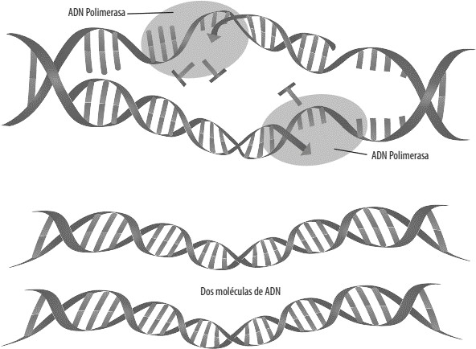
- La primera etapa de la replicación es la separación de las hélices. Esto se realiza gracias a un grupo de enzimas llamado ADN polimerasa. Esta tiene tiene una función muy importante en el proceso de replicación después de que ambas cadenas se han separado. A continuación se observa la polimerasa en acción.
Teniendo en cuenta las anteriores imágenes ¿cuál es la función del ADN polimerasa durante la replicación del ADN?
  - Hace girar la cadena a medida que se va replicando.
  - Coloca los nucleótidos correspondientes.
  - Unen los nuevos nucleótidos entre sí.
  - Separa las dos cadenas de ADN y rompe los puentes de hidrogeno.
Nota: Sustentar en la parte posterior de la hoja.

1. Dentro de los procesos de evolución del hombre uno de sus grandes desarrollos se encuentra en la capacidad de la curación de enfermedades, este proceso permite que:
.
“Se puede sacar partido, por ejemplo, a la capacidad de ecosistemas como manglares, marismas y praderas marinas para capturar y almacenar grandes cantidades de carbono. Es lo que conocemos como carbono azul.
La vida bajo la superficie marina nos regala un punto de vista diferente. Uno lleno de colores, formas y seres que no existen en tierra firme. Pero en realidad esconde mucho más. Cada año, biólogos marinos y submarinistas profesionales se sumergen en aguas de diferentes puntos del mundo no para disfrutar de sus riquezas, sino para buscar aquellas que aún no conocemos.
De sus inmersiones regresan con pequeñas muestras de organismos que son la base de la biotecnología azul, aquella que saca partido de la biología acuática para obtener nuevos medicamentos, alimentos, cosméticos, biocombustibles o soluciones para hacer frente al cambio climático y otros problemas medioambientales, entre otras aplicaciones. Aunque también se conoce como biotecnología marina, no solo se limita a los recursos biológicos de océanos y mares, también a los de ecosistemas de agua dulce como ríos, lagos o embalses.
La biotecnología azul se presenta hoy como una ciencia muy interesante para crear nuevos productos y servicios y sacarlos al mercado. Su desarrollo permite ampliar el horizonte de la biotecnología y descubrir las riquezas que se esconden en los rincones más desconocidos de nuestro planeta.”

2. Según el texto podemos decir que la biotecnología azul es importante porque permite que el hombre:

3. Qué espacios aborda la biotecnología marina.

4. El concepto de carbono azul hace referencia a que tipo de biotecnología:

5. La biotecnología verde concentra sus estudios en el desarrollo de:

6. De la transcripción resultante de una cadena de ADN, se continua con el proceso de traducción que permite que se generen las proteínas, para esto en la proteína final los nucleótidos deberían quedar representados:
.

7.La reproducción asexual, es una forma de reproducción de un ser vivo desarrollado en la cual, a partir de una célula o un grupo de células, ​ se desarrolla por procesos mitóticos un individuo completo, genéticamente idéntico al primero. Se lleva a cabo con un solo progenitor y sin la intervención de los núcleos de las células sexuales o gametos.
Lo anterior es cierto debido a que:
.

